**Звіт на тему**: Створення та налаштування файл-сервера з використанням протоколу SAMBA

**Виконав**: 05 09

**Встановлення сервера Ubuntu**

Установка сервера Ubuntu може зайняти трохи часу, але кінцевий результат того вартий. Кілька інших серверних операційних систем, заснованих на Linux, настільки ж зручні для користувачів або настільки ж легкі в запуску програмного забезпечення на ньому. Щоб почати, підключіть завантажувальний USB-накопичувач до комп’ютера, який буде використовуватися як файловий сервер, і ввімкніть його.

Звідси увійдіть в BIOS комп’ютера. Майте на увазі, що BIOS для кожного ПК дуже різний. Для одних кнопкою для її введення може бути F2, інші DEL або ESC. Найкраще заглянути в інструкцію до ПК і з’ясувати це самостійно, а не перераховувати тут. Щоб розпочати встановлення, знайдіть можливість змінити порядок завантаження, щоб спочатку завантажувався USB-накопичувач. Змінивши порядок, збережіть BIOS та перезавантажте.

Коли комп’ютер запускається резервне копіювання, сервер Ubuntu завантажиться, і з’явиться інструмент встановлення сервера.

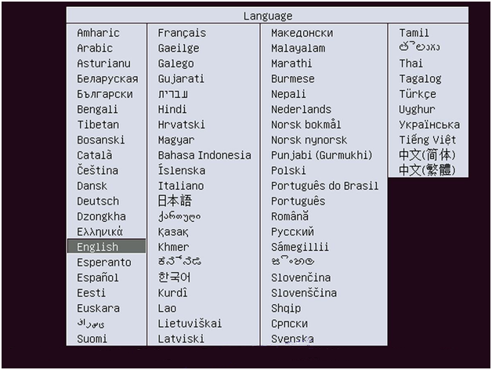

Виберіть правильну мову, натиснувши клавішу введення. На наступній сторінці виберіть «Встановити сервер Ubuntu».

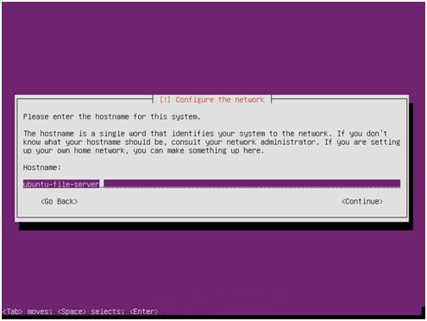

Через кілька сторінок, після сторінок вибору регіону тощо, Ubuntu попросить користувача назвати пристрій і створити нового користувача. Введіть ім’я хоста для сервера.

Сервер має ім’я, тепер йому потрібен користувач. Створіть нового користувача з паролем, який легко запам’ятати, але нелегко вгадати.

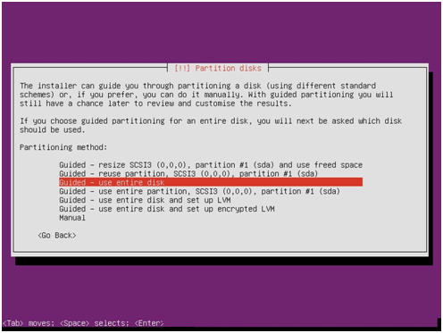

Після налаштування налаштування можна розпочати встановлення. У меню розбиття на розділи виберіть опцію «керовано – використовувати весь диск». Процес встановлення починається і може зайняти деякий час. Будьте терплячі.

### Встановлення Samba

Наприкінці процесу встановлення сервер Ubuntu просить користувача вибрати пакети. Оскільки цей сервер буде простим файловим сервером, потрібні лише один або два пакети. За допомогою клавіші зі стрілкою вниз перейдіть до «Файл-сервер Samba» і натисніть пробіл, щоб позначити його для встановлення. Хоча це не зовсім необхідно, віддалений доступ чудово підходить для обслуговування. Використовуйте клавіші зі стрілками, щоб перейти вниз до «Сервер OpenSSH» і виберіть його за допомогою пробілу. Коли будете готові, виберіть кнопку «Продовжити» (за допомогою TAB) і завершите процес встановлення. Після завершення перезавантажте сервер.

**Налаштування Samba**

Тепер ви встановили файловий сервер Samba на Ubuntu, але для того, щоб файли були доступними, йому потрібно налаштувати спільні ресурси. У файлі smb.conf можна налаштувати багато різних типів спільних ресурсів з різними дозволами. Ось як це налаштувати. Для початку створіть резервну копію вихідної конфігурації на випадок, якщо щось трапиться.

cd /etc/samba

sudo cp smb.conf smb.conf.bak

Цю початкову резервну копію можна відновити, якщо щось станеться під час зміни файлу конфігурації.

Щоб налаштувати публічний ресурс у Samba, почніть зі створення каталогу.

sudo mkdir -p /var/shares/public

sudo chmod 755 -R /var/shares/

Потім відкрийте текстовий редактор і додайте спільний доступ до конфігурації.

sudo nano /etc/samba/smb.conf

Прокрутіть униз до кінця файлу конфігурації та додайте наступне.

[Share]

comment = Samba file share.

path = /var/shares/public/

browseable = yes

read only = no

guest ok = yes

Потім збережіть файл за допомогою CTRL + O.

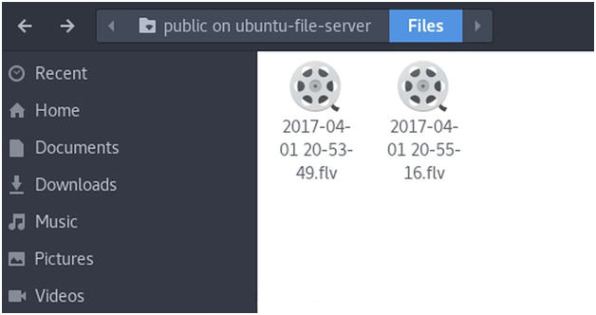

Щоб перевірити зміни до файлу конфігурації, введіть:

testparm

Якщо будь-які зміни у файлі конфігурації були неправильними, testparm надрукує попередження. Якщо це так, поверніться до nano і виправте це.

### Відновіть резервну копію

Спочатку видаліть файл конфігурації Samba в системі.

cd /etc/samba/

sudo rm smb.conf

Далі зробіть копію файлу резервної копії та збережіть її як smb.conf

sudo cp smb.conf.bak smb.conf

Налаштування файлового сервера Samba може бути справжньою проблемою, якщо ви не знаєте, з чого почати. Конфігураційний файл є складним, і чомусь інструкція так само заплутана для новачків. На щастя, за допомогою цього посібника отримати файловий сервер Samba на базі Ubuntu легше, ніж будь-коли.